附件2：
福建师大协和学院地理位置及交通线路
一、地理位置：师大协和学院旗山校区（福州市闽侯县学府南路68号）

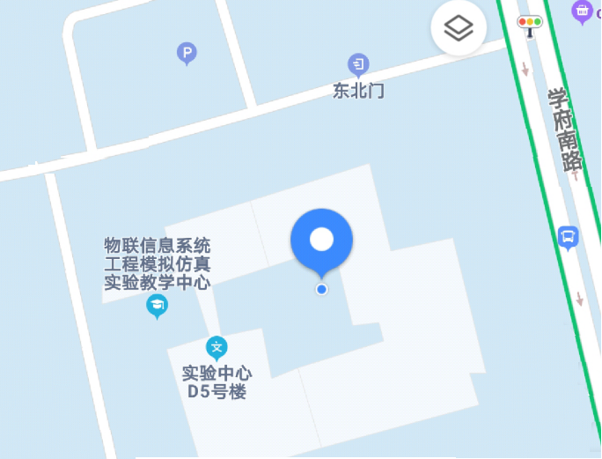
二、实验中心D5楼机房平面图
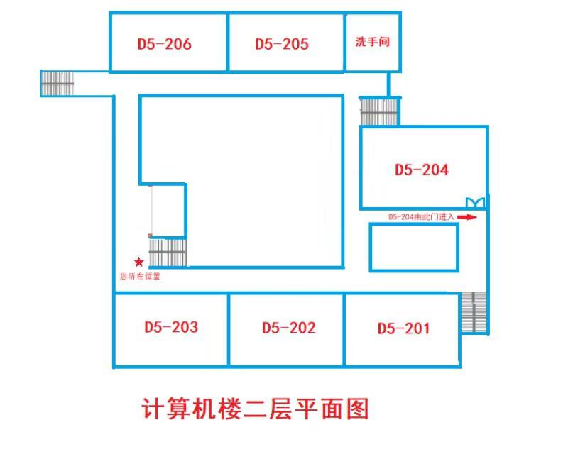
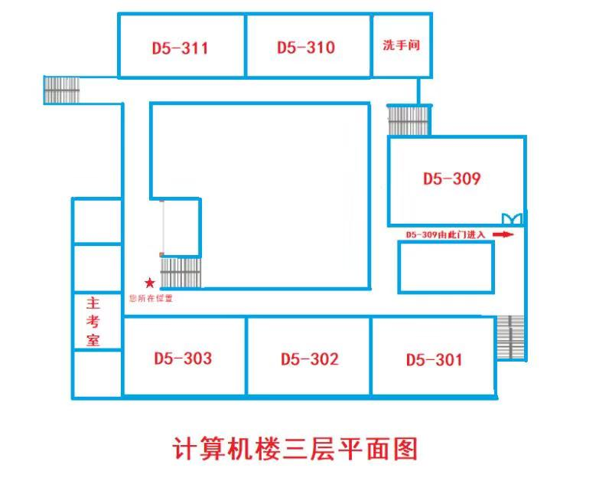
公交乘车路线：乘43、330、321、171支、176、323、151、327、336路到师大校区东门下车，穿过师大校区到师大西门对面即到，或乘157、89、26、48路到师大协和学院站下车。其它线路公交车到客运西站下车。

